10-17
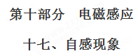
一．选择题
1．(2018·南昌模拟)如图所示的电路中，L是一个自感系数很大、直流电阻不计的线圈，L₁、L₂和L₃是3个完全相同的灯泡，E是内阻不计的电源．在t＝0时刻，闭合开关S，电路稳定后在t₁时刻断开开关S．规定以电路稳定时流过L₁、L₂的电流方向为正方向，分别用I₁、I₂表示流过L₁和L₂的电流，则下图中能定性描述电流I随时间t变化关系的是( )
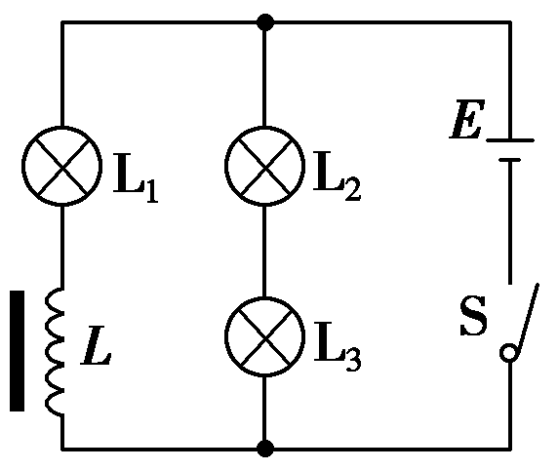
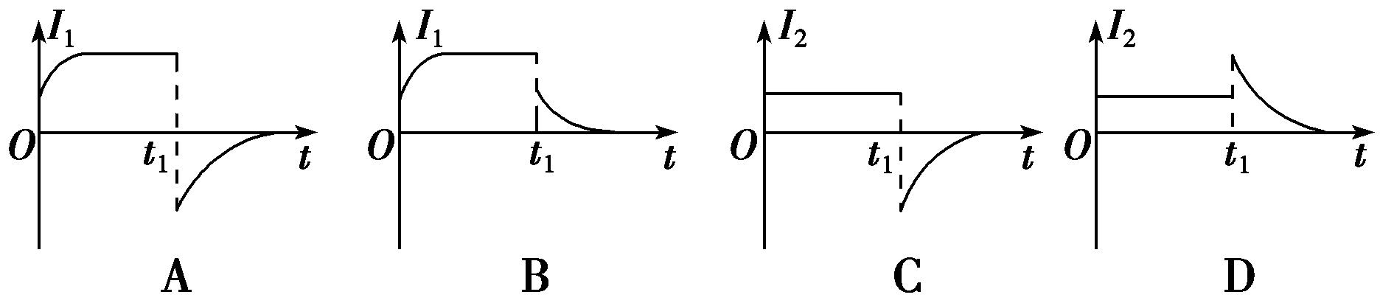
【参考答案】C
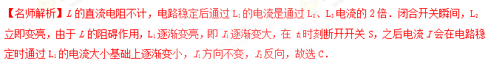
2.(多选)如图9甲、乙所示的电路中，电阻R和自感线圈L的电阻值都很小，且小于灯泡A的电阻，接通S，使电路达到稳定，灯泡A发光，则( )
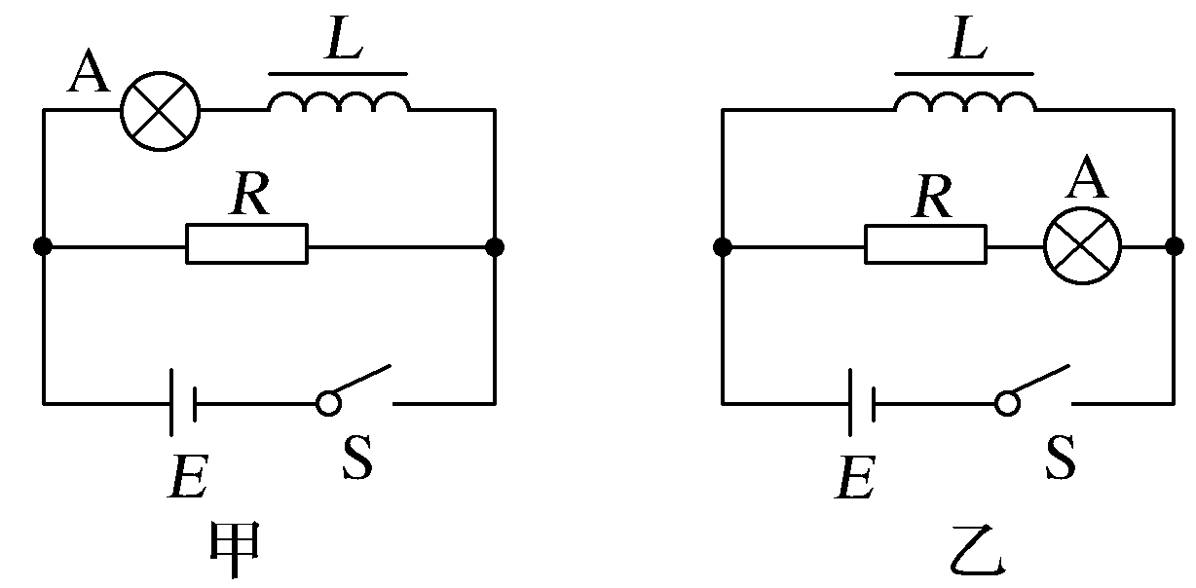
图9
A.在电路甲中，断开S后，A将逐渐变暗
B.在电路甲中，断开S后，A将先变得更亮，然后才逐渐变暗
C.在电路乙中，断开S后，A将逐渐变暗
D.在电路乙中，断开S后，A将先变得更亮，然后才逐渐变暗
【参考答案】AD
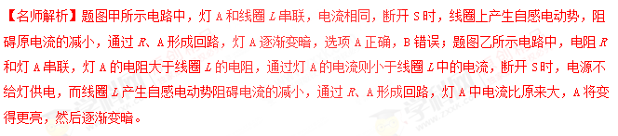
3.(2017·北京理综，19)图10甲和图乙是教材中演示自感现象的两个电路图，L₁和L₂为电感线圈。实验时，断开开关S₁瞬间，灯A₁突然闪亮，随后逐渐变暗；闭合开关S₂，灯A₂逐渐变亮。而另一个相同的灯A₃立即变亮，最终A₂与A₃的亮度相同。下列说法正确的是( )
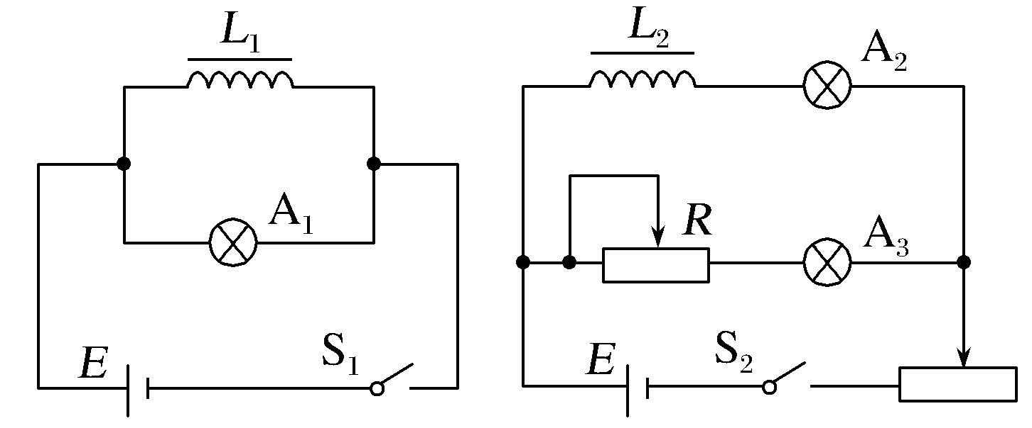
甲 乙
图10
A.图甲中，A₁与L₁的电阻值相同
B.图甲中，闭合S₁，电路稳定后，A₁中电流大于L₁中电流
C.图乙中，变阻器R与L₂的电阻值相同
D.图乙中，闭合S₂瞬间，L₂中电流与变阻器R中电流相等
【参考答案】C
【名师解析】在图甲中，断开开关S₁瞬间，L₁与A₁ 构成闭合回路，通过灯A₁的电流与L₁相同，又因灯A₁突然闪亮，即通过A₁电流增大，则可推出，闭合S₁待电路稳定后，通过L₁ 的电流大于通过灯A₁电流，根据L₁与A₁并联，所以L₁的电阻小于A₁的电阻，故选项A、B错误；在图乙中，闭合开关S₂，最终A₂与A₃亮度相同，即电流相同，所以L₂与变阻器R的电阻相同；闭合开关S₂的瞬间，L₂中电流小于变阻器R中电流，故选项C正确，D错误。
4.在研究自感现象的实验中，用两个完全相同的灯泡A、B与自感系数很大的线圈L和定值电阻R组成如图5所示的电路(线圈的直流电阻可忽略，电源的内阻不能忽略)，关于这个实验下面说法正确的是( )
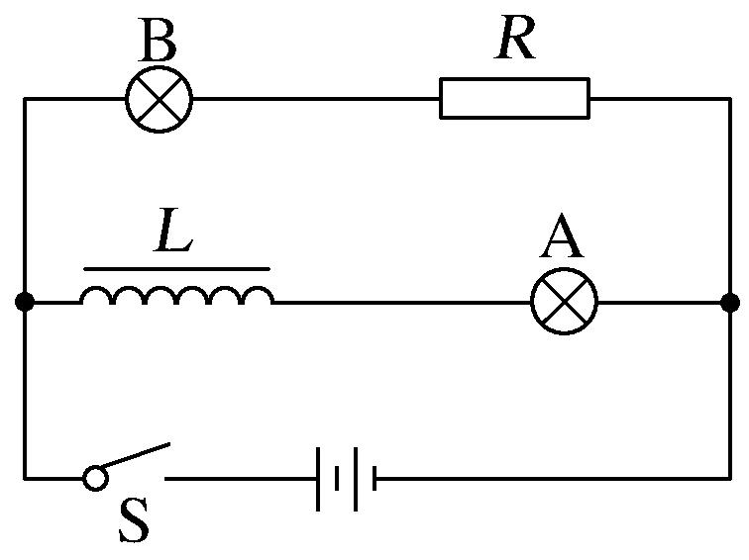
图5
A.闭合开关的瞬间，A、B一起亮，然后A熄灭
B.闭合开关的瞬间，B比A先亮，然后B逐渐变暗
C.闭合开关，待电路稳定后断开开关，B逐渐变暗，A闪亮一下然后逐渐变暗
D.闭合开关，待电路稳定后断开开关，A、B灯中的电流方向均为从左向右
【参考答案】B
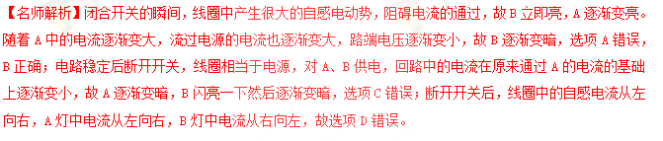
5.如图所示的电路中，A、B、C是三个完全相同的灯泡，L是一个自感系数较大的线圈，其直流电阻与灯泡电阻相同。下列说法正确的是( )
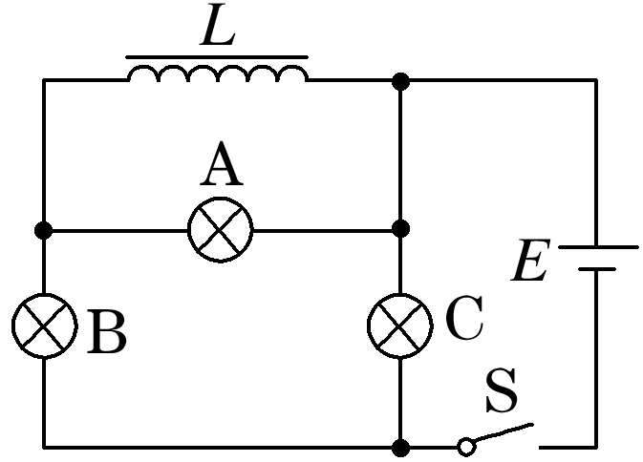
A．闭合开关S，A灯逐渐变亮
B．电路接通稳定后，流过B灯的电流是流过C灯电流的倍
C．电路接通稳定后，断开开关S，C灯立即熄灭
D．电路接通稳定后，断开开关S，三个灯过一会儿才熄灭，且A灯亮度比B、C灯亮度高
【参考答案】D
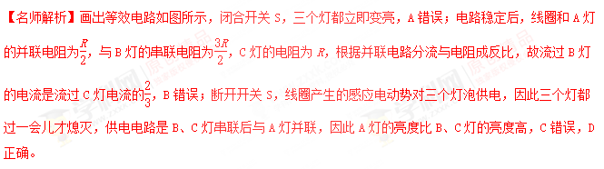
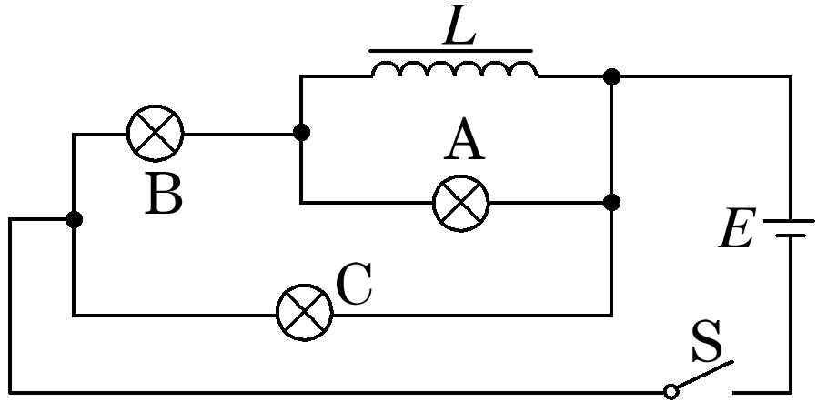
6.【湖北省沙市中学2016届高三下学期第四次半月考理科综合试题】如图所示的电路中，三个灯泡L₁,L₂,L₃的电阻关系为 R₁ <R₂ <R₃,电感L的电阻可忽略，D为理想二极管。电键K从闭合状态突然断开时,下列判断正确的是：
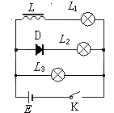
A. L₁逐渐变暗,L₂、L₃均先变亮，然后逐渐变暗
B. L₁逐渐变暗, L₂立即熄灭，L₃先变亮，然后逐渐变暗
C．L₂立即熄灭，L₁、L₃均逐渐变暗
D. L₁ , L₂, L₃均先变亮，然后逐渐变暗
【参考答案】B
【名师解析】电键K从闭合状态突然断开时,电感L由于产生自感电动势，电流继续原方向流动，由于二极管的单向导电性，L和灯泡L1和L3构成闭合回路， L₁逐渐变暗, L₂立即熄灭，L₃先变亮，然后逐渐变暗，选项B正确ACD错误。
【名师点睛】做好本题要弄清楚电流的大小变化，方向变化，还要知道二极管的正向导通性；当K突然断开时，电感L由于自感，电流继续原方向流动，但二极管反向不导通，所以L₂不亮，又因为原来L中电流比L₃的电流大，所以L₃将更亮，之后再变暗。
7.如图所示的电路，开关原先闭合，电路处于稳定状态，在某一时刻突然断开开关S，则通过电阻R₁中的电流I₁随时间变化的图线可能是下图中的( )
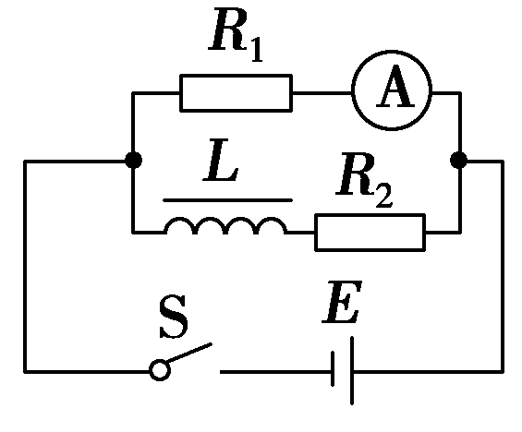
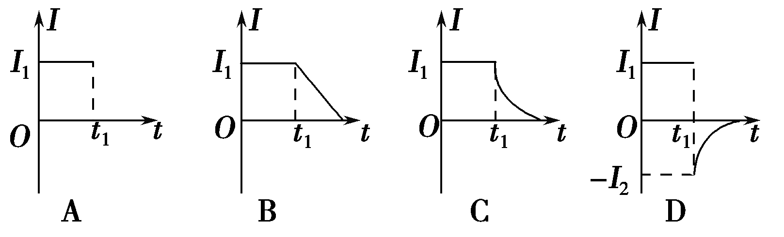
【参考答案】D
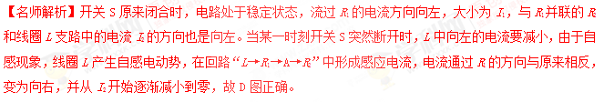[来源:Zxxk.Com]
8.（山西省阳泉市2016届高三全国高校招生模拟考试理科综合物理试题）如图所示，三个相同的灯泡a、b、c和电阻不计的线圈L与内阻不计的电源连接，下列判断正确的是( )
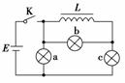
A．K闭合的瞬间，b、c两灯亮度不同
B．K闭合足够长时间以后，b、c两灯亮度相同
C．K断开的瞬间，a、c两灯立即熄灭
D．K断开之后，b灯突然闪亮以后再逐渐变暗
【参考答案】D
【名师解析】K闭合的瞬间，由于线圈的自感作用，可以看做bc灯串联后与a并联，a灯最亮，b、c两灯亮度相同，选项A错误。K闭合足够长时间以后，b灯被线圈短路，b灯熄灭，a、c两灯亮度相同，选项B错误。K断开的瞬间，a、c两灯串联与b灯并联与线圈组成闭合回路，a、c两灯变暗逐渐熄灭，b灯突然闪亮以后再逐渐变暗，选项D正确。
9.（江西省上高县第二中学2016届高三全真模拟理科综合试题）如图所示电路中，A、B是两个完全相同的灯泡，L为自感系数很大的线圈，其直流电阻小于灯泡电阻．C是电容器，闭合开关，电路稳定时，B灯恰能正常发光，则下列说法正确的是（ ）
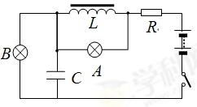
A．开关闭合的瞬间，A，B同时发光，亮度也相同
B．开关闭合的瞬间，B立即亮，A逐渐变亮[来源:Zxxk.Com]
C．开关闭合足够长时间后再断开，A灯灯丝不可能被烧断
D．开关闭合足够长时间后再断开，B立即熄灭，而A逐渐熄灭
【参考答案】C
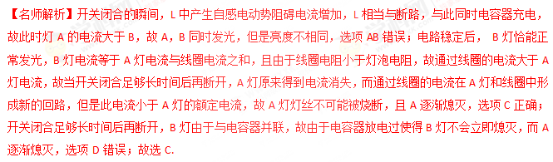
考点：自感现象
【名师点睛】对于自感现象，是特殊的电磁感应现象，应用楞次定律和法拉第电磁感应定律进行理解；当电流增大时，自感电动势阻碍电流的增加，线圈相当于断路；而当电流减小时，自感电动势阻碍电流的减小，线圈相当于电源.
10.（黑龙江省大庆实验中学2016届高三考前得分训练（四）理科综合物理试题）如图所示，L为电阻很小的线圈，G₁和G₂为内阻分别为R₁、R₂、零点在表盘中央的电流计。当开关K处于闭合状态时，两表的指针皆偏向右方。那么，当开关K断开时，将出现（ ）
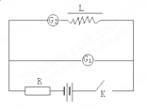
A．G₁和G₂的指针都立即回到零点
B．G₁的指针立即回到零点，而G₂的指针缓慢地回到零点
C．G₁的指针缓慢地回到零点，而G₂的指针先立即偏向左方，然后缓慢地回到零点
D．G₁的指针先立即偏向左方，然后缓慢地回到零点，而G₂的指针缓慢地回到零点
【参考答案】D
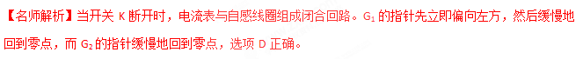考点：自感现象
【名师点睛】线圈中电流变化时，线圈中产生感应电动势；线圈电流增加，相当于一个瞬间电源接入电路，线圈右端是电源正极．当电流减小时，相当于一个瞬间电源，线圈左端是电源正极。
11. (2016江苏四市教学情况调查1) （多选）如图所示，两个相同灯泡L₁、L₂，分别与电阻R和自感线圈L串联，接到内阻不可忽略的电源的两端，当闭合电键S到电路稳定后，两灯泡均正常发光．已知自感线圈的自感系数很大．则下列说法正确的是
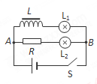
A．闭合电键S到电路稳定前，灯泡L₁逐渐变亮
B．闭合电键S到电路稳定前，灯泡L₂由亮变暗
C．断开电键S的一段时间内，A点电势比B点电势高
D．断开电键S的一段时间内，灯泡L₂亮一下逐渐熄灭[来源:Z+xx+k.Com]
【参考答案】AB
【名师解析】闭合电键S，由于线圈L的自感作用，灯泡L₁中电流逐渐增大，所以闭合电键S到电路稳定前，灯泡L₁逐渐变亮，选项A正确。由于电源内阻不可忽略，闭合电键S到电路稳定前，电源输出电流逐渐增大，电源路端电压逐渐减小，导致灯泡L₂由亮变暗，选项B正确。断开电键S的瞬间，线圈L中产生感应电动势，根据楞次定律可判断出线圈L中感应电流方向向右，与电阻R形成闭合回路。所以断开电键S的一段时间内，A点电势比B点电势低，选项C错误。根据题述，当闭合电键S到电路稳定后，两灯泡均正常发光，亮度相同。断开电键S的一段时间内，线圈L中电流有原来的逐渐减小，灯泡L₂也应该有原来的亮度逐渐熄灭，不会出现亮一下，选项D错误。

12.某同学为了验证断电自感现象，自己找来带铁芯的线圈L、小灯泡A、开关S和电池组E，用导线将它们连接成如图3所示的电路。检查电路后，闭合开关S，小灯泡发光；再断开开关S，小灯泡仅有不显著的延时熄灭现象。虽经多次重复，仍未见老师演示时出现的小灯泡闪亮现象，他冥思苦想找不出原因。你认为最有可能造成小灯泡未闪亮的原因是( )
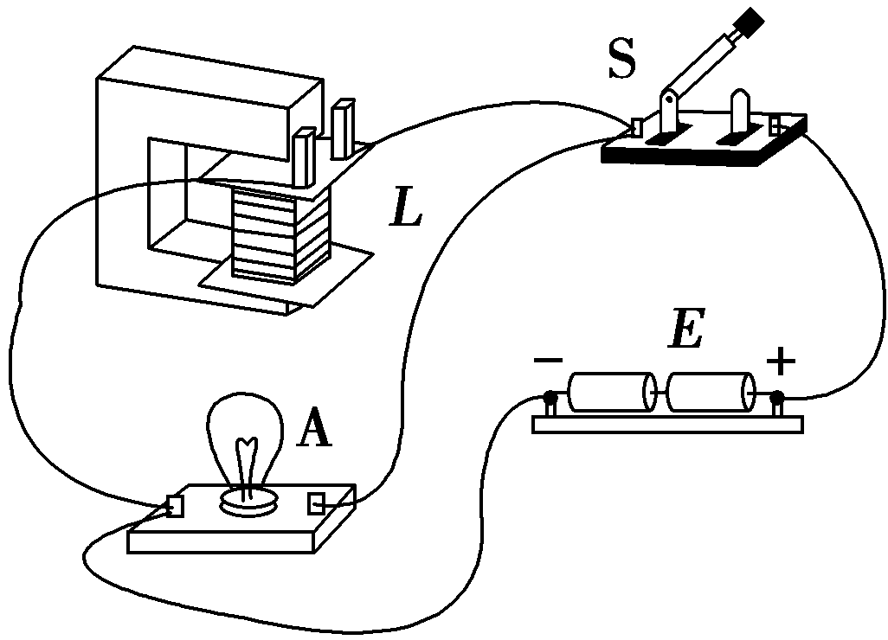
A.电源的内阻较大 B.小灯泡电阻偏大[来源:Zxxk.Com]
C.线圈电阻偏大 D.线圈的自感系数较大
【参考答案】C
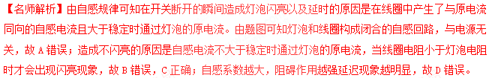
13.(2016·江苏如东四校期末)在如图4所示的电路中，a、b为两个完全相同的灯泡，L为自感系数较大而电阻不能忽略的线圈，E为电源，S为开关。关于两灯泡点亮和熄灭的情况下列说法正确的是( )
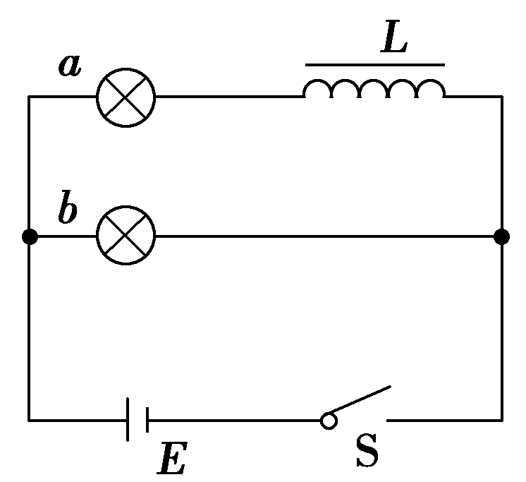
A.合上开关，a先亮，b后亮；稳定后a、b一样亮
B.合上开关，b先亮，a后亮；稳定后b比a更亮一些
C.断开开关，a逐渐熄灭，b先变得更亮后再与a同时熄灭
D.断开开关，b逐渐熄灭，a先变得更亮后再与b同时熄灭
【参考答案】B
14.如图所示，电路中A，B是两个完全相同的灯泡，L是一个自感系数很大，电阻可忽略的自感线圈，C是电容很大的电容器。当S闭合与断开时，A、B灯泡的发光情况是( )
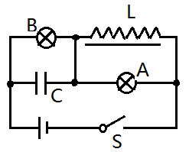
A．S刚闭合后，A亮一下又逐渐变暗，B逐渐变亮学科网
B．S刚闭合后，B亮一下又逐渐变暗，A逐渐变亮学科网
C．S闭合足够长时间后，A和B都一样亮 学科网
D．S闭合足够长时间后再断开，B立即熄灭，而A逐渐熄灭学科网
【参考答案】D
【名师解析】S刚闭合后，A比B亮，选项AB错误。S闭合足够长时间后，A亮，B熄灭，选项C错误。S闭合足够长时间后再断开，L这产生自感电动势，B立即熄灭，而A逐渐熄灭，选项D正确。
10 (多选)如图11甲、乙所示的电路中，电阻R和自感线圈L的电阻值都很小，且小于灯泡A的电阻，接通S，使电路达到稳定，灯泡A发光，则( )
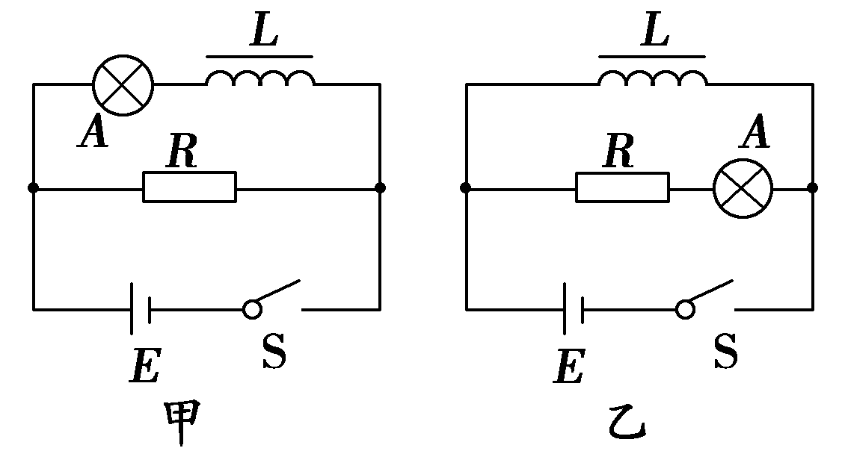
A.在电路甲中，断开S后，A将逐渐变暗
B.在电路甲中，断开S后，A将先变得更亮，然后才逐渐变暗
C.在电路乙中，断开S后，A将逐渐变暗[来源:学科网ZXXK]
D.在电路乙中，断开S后，A将先变得更亮，然后才逐渐变暗
【参考答案】AD
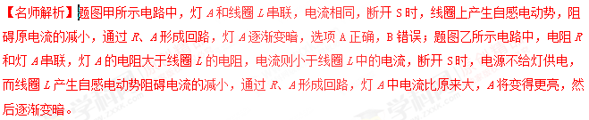
15.(多选)如图所示的电路中，L为一个自感系数很大、直流电阻不计的线圈，D₁、D₂是两个完全相同的灯泡，E是一内阻不计的电源。t＝0时刻，闭合开关S，经过一段时间后，电路达到稳定，t₁时刻断开开关S。I₁、I₂分别表示通过灯泡D₁和D₂的电流，规定图中箭头所示的方向为电流正方向，以下各图中能定性描述电流I随时间t变化关系的是( )
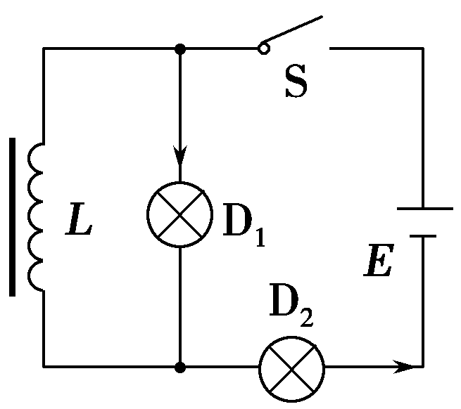
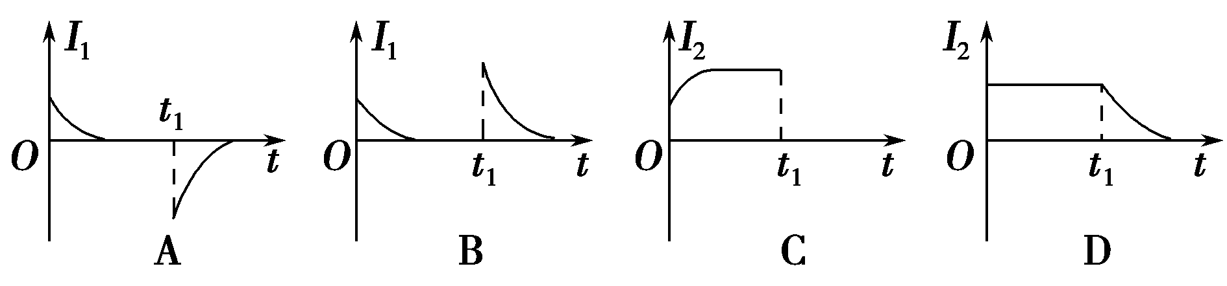
【参考答案】AC
【名师解析】当S闭合时，L的自感作用会阻碍其中的电流变大，电流从D₁流过；当L的阻碍作用变小时，L中的电流变大，D₁中的电流变小至零；D₂中的电流为电路总电流，电流流过D₁时，电路总电阻较大，电流较小，当D₁中电流为零时，电流流过L与D₂，总电阻变小，电流变大至稳定；当S再断开时，D₂马上熄灭，D₁与L组成回路，由于L的自感作用，D₁慢慢熄灭，电流反向且减小；综上所述知选项A、C正确。

